Consejería de Educación, Formación y Empleo.
D. G. de Promoción Educativa e Innovación.
Servicio de Innovación y Formación del Profesorado.
Materiales para la formación del profesorado.
Programa: CONVIVENCIA ESCOLAR.
Documento:
Experiencias de aula de tipo cooperativo

El Paisaje 5º Educación Primaria
Área de Ciencias sociales.
(Obdulia Maestre Pascual)

Características del grupo

Perfil de los alumnos con necesidades educativas especiales o necesidades de compensación educativa.

Un alumno con de deficiencia auditiva severa, uso de audífonos, emisora de F.M en el aula y problemas en el procesamiento auditivo, (mas en la comprensión que en la expresión). Lenguaje oral, escasa comprensión y expresión escrita.

Un alumno con deficiencia mental media, es muy tímido y le cuesta comunicarse.

Dos alumnos inmigrantes ecuatorianos con desfase curricular.

El grupo en general mantiene un nivel curricular medio alto, con alumnos de familias con un nivel social y económico medio, el colegio está ubicado en un pueblo con un desarrollo económico en alza.

Temporalización : tres semanas

Se busca máxima adaptación por la índole de estos alumnos
de educación especial

ACTIVIDADES

Presentación del tema y de las actividades:

En la primera sesión el profesor explica, siempre de forma muy expresiva y visual el tema que se va a dar y cómo se va ha desarrollar.

Se presenta un mural que se mantendrá durante toda la actividad, antes de empezar una sesión se hará referencia a la sesión anterior y a la que se va ha realizar explicando brevemente lo que se espera de los alumnos.

MURAL (en cartulina y cerca de la pizarra)

1 Ver la película: El OSO (evaluación inicial)
Dibujo de una TV 1 sesión de 120’
2 Clarificación de los contenidos (esquema visual) Dibujo relieve
1 sesión de 45’
3 Trabajo en grupo de 4 para hacer 4 murales Dibujo Mural y grupo
3 sesiones de 60’
4 Trabajo en grupos de 3 para trabajar con los mapas Dibujo mapa y grupo
2 sesiones de 60’
5 Búsqueda de información en la web. ( ordenadores)

Por parejas. Dibujo en ordenadores y grupo.
2 sesiones de 60’
6 Ver otra vez la película

Evaluación oral ( compararla con la inicial)
Dibujo de una boca.
1 sesión de 45’
7 Trabajo individual escrito.

Evaluación escrita

Dibujo de un papel escrito.
1 sesión de 45’
8 Trabajo individual de matemáticas
Evaluación de matemáticas
Dibujo de un papel con unas cuentas.
1 sesión de 45’
TOTAL 12 sesiones

EN SINTESIS ES ASI EL PLAN

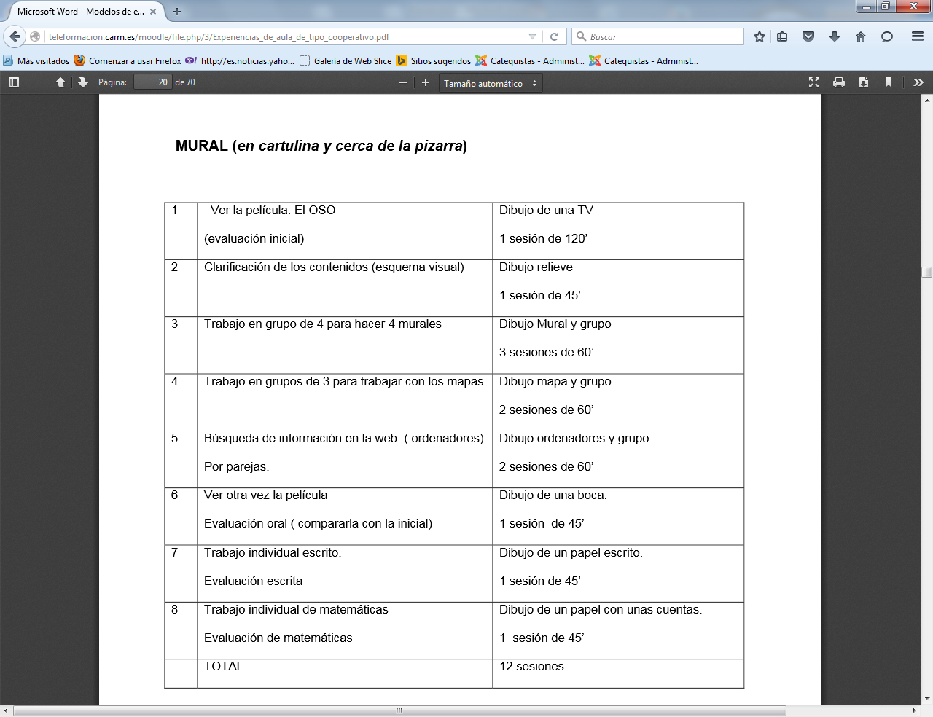

DESCRIPCION DE LAS ACTIVIDADES

Actividad 1

GRUPO OBJETIVO ACTIVIDAD
Gran Grupo

• Evaluar los conocimientos que tienen sobre el tema que vamos a trabajar:

El Paisaje

Información de la unidad didáctica que se va a trabajar y del mural con la secuencia
de actividades.

Visualización de la película de “el Oso”

Conversación sobre la misma, nivel de conocimiento que se tiene, realización de
una dramatización y un dibujo sobre el tema para saber de dÓnde partimos.

Temporalización: Una sesión de 120’

Espacio: Biblioteca

Actividad 2

GRUPO OBJETIVO ACTIVIDAD

Gran GrupO

• Conocer los diferentes relieves atendiendo a sus características.
Atender a la introducción y presentación de contenidos mediante murales, dibujos y gestos naturales, de los cuatro paisajes (relieve, ríos y mares, clima y vegetación) y sus características principales.

Se ofrece un listado con el vocabulario principal del tema adaptado con la definición escrita y el dibujo.*

Los alumnos de necesidades atienden como los demás a la explicación visual, oral y gestual (gestos naturales)

Temporalización: Una sesion de 45’

Espacio: Aula

Actividad 3

Los grupos se forman de manera heterogénea, pero se deja claro desde el principio que el éxito de cada grupo es el éxito de todos, que el trabajo total de cada grupo se complementa para poder aprender la actividad y que no debe de haber competencia entre los grupos.

GRUPO OBJETIVO ACTIVIDAD

Trabajo en cuatro grupos (5 alumnos por grupo)
• Conocer los diferentes relieves atendiendo a sus características

Se hacen cuatro grupos, cada grupo trabajará los contenidos de un paisaje, utilizando los recursos que de forma planificada y con la ayuda de los maestros (quiere decirse que no se pondrá límites para explicar, responder preguntas y ayudar a buscar información).

Explicación por parte de cada grupo de los murales que se han realizado y las características que les corresponden.

Temporalización: tres sesiones de una hora.

Espacio: Aula y Biblioteca.

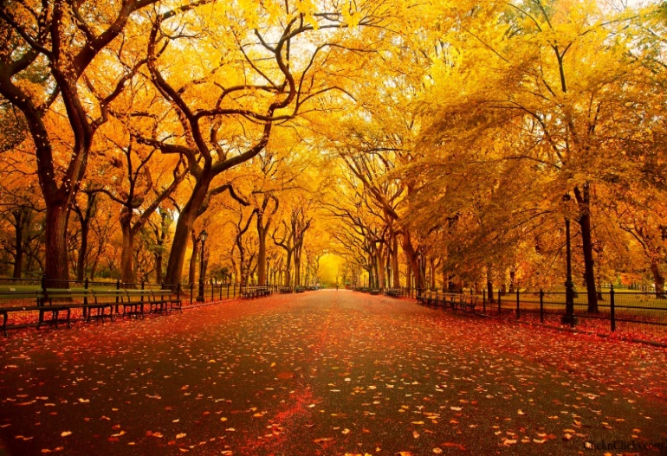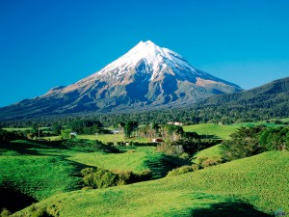

Actividad 4

GRUPO OBJETIVO ACTIVIDAD

Grupos de tres
• Comparar paisaje a partir de informaciones diversas descubriendo las relaciones entre los diferentes elementos que la integran.

Se les da un listado de los montes, ríos, mesetas y mares y clima, principales de España y tienen que buscarlos en el atlas físico y escribirlo en otro mapa físico vacío.

El alumno deficiente auditivo y los alumnos de compensación recortan los nombres del listado y los superponen en el atlas de España.

El alumno con deficiencia mental media se le dan dibujos de los distintos relieves y se le anima para que los ponga en el mapa cuando vea el dibujo similar.

Se llevan trabajo para casa deben memorizar en mayor o menor grado los nombres de los principales paisajes de España.

El alumno deficiente auditivo lleva para memorizar y situar dos o tres nombres de cada relieve.

Los alumnos de compensación deben preguntar a sus padres y traer situados en el mapa de su país dos o tres relieves principales de su país, el alumno con deficiencia mental deben hacer lo mismo en su zona geográfica.

Temporalización : Dos sesiónes de 60’.
Espacio: Aula

Actividad 5
GRUPO OBJETIVO ACTIVIDAD

En parejas de dos

• Conseguir autonomía en la observación y recogida de datos del entorno
En la sala de ordenadores entrando en las pÁginas webs. de Murcia, buscar información sobre los paisajes de la región.

Rellenar una tabla en dónde se recogen algunas de las unidades de relieve que se dan en su Comunidad.

Los cuatro alumnos de necesidades rellenan la tabla copiando al menos dos nombres de cada relieve.

Temporalización: Dos sesiones de 45’

Espacio: Sala de ordenadores.
* Ejemplo de tabla
MONTES RIOS MARES SIERRA CLIMA

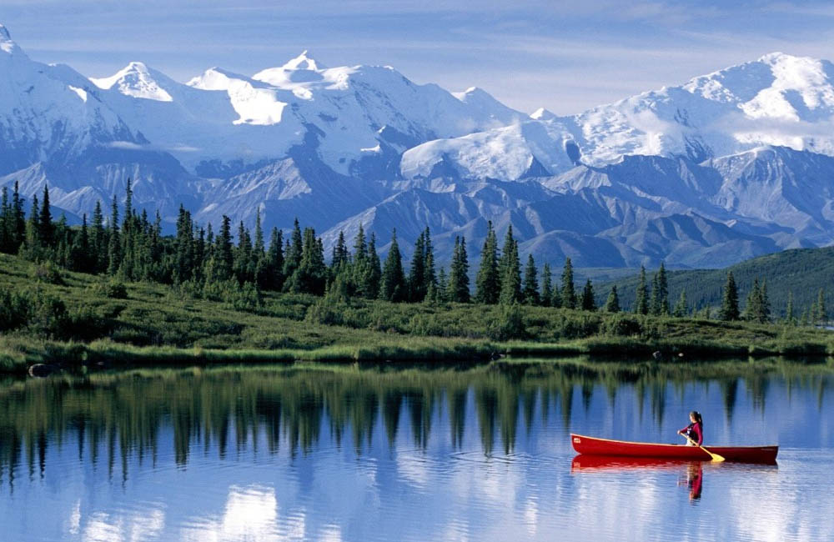

EVALUACIÓN

Globalizar con el lenguaje.
ORGANIZACIÓN OBJETIVO ACTIVIDAD

Los cuatro grupos que se hicieron para trabajar los diferentes relieves.
• Expresarse mediante el lenguaje oral de forma coherente.
Ver de nuevo la película, parando la imagen en determinados paisajes
para que se comenten.
Describir oral y gestualmente el paisaje que se ve en la película.
Comparar con los comentarios iniciales (Seguro que aprueban)

Temporalización: una sesión de 120.’

Espacio: Biblioteca

CRÍTICA DE LA UNIDAD DIDÁCTICA

Hay mucha acción y poca motivación.
Al ser alumnos de educación especial los cuatro a quienes se hay poca adaptación a su vocabulario y su capacidad observativa.
Se realizan una serie de actividades , alguna de las cuales son inasequibles (na película de una hora de duración)
El dialogo con los alumnos debe ser constante... Y muy adaptado, ya que los cuatro alumnos referidos son muy diferentes.
No se puede entender nada relacionado con el trabajo cooperativo. Son acciones que más parecen de entretenimiento que de desarrollo asociativo de los sujetos para quienes se prepara.

